回答様式１（備蓄品の回収希望数）
各品目の回収希望数をご記入のうえ、
７月11日（金）までに、泉区防災担当までご提出ください
①救助資機材・感染症対策資器材
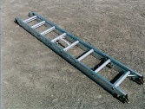
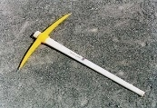
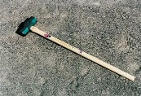
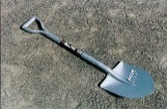
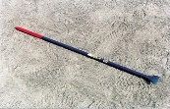
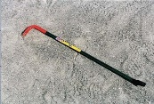
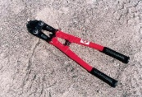
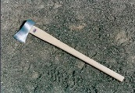
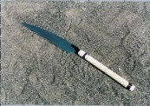
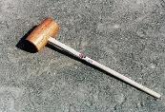
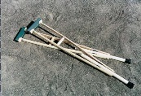
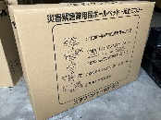
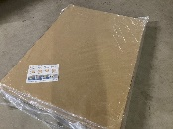
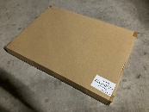
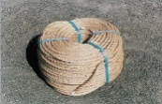
回収希望品目 | 回収希望数  (箱単位でない場合は、「個」、「台」  などの単位でご記入ください）
 | 箱
 | 箱
 | 箱
※ 回収を希望しない場合は、数量欄に「０」とご記入ください。
※ 未記入の場合は、回収希望が無いものとして集計させていただきます。
②過去の回収漏れ・賞味期限切れの備蓄品等など（※本市が配備した備蓄品等に限る。）

